第三借全微分

定理1总结

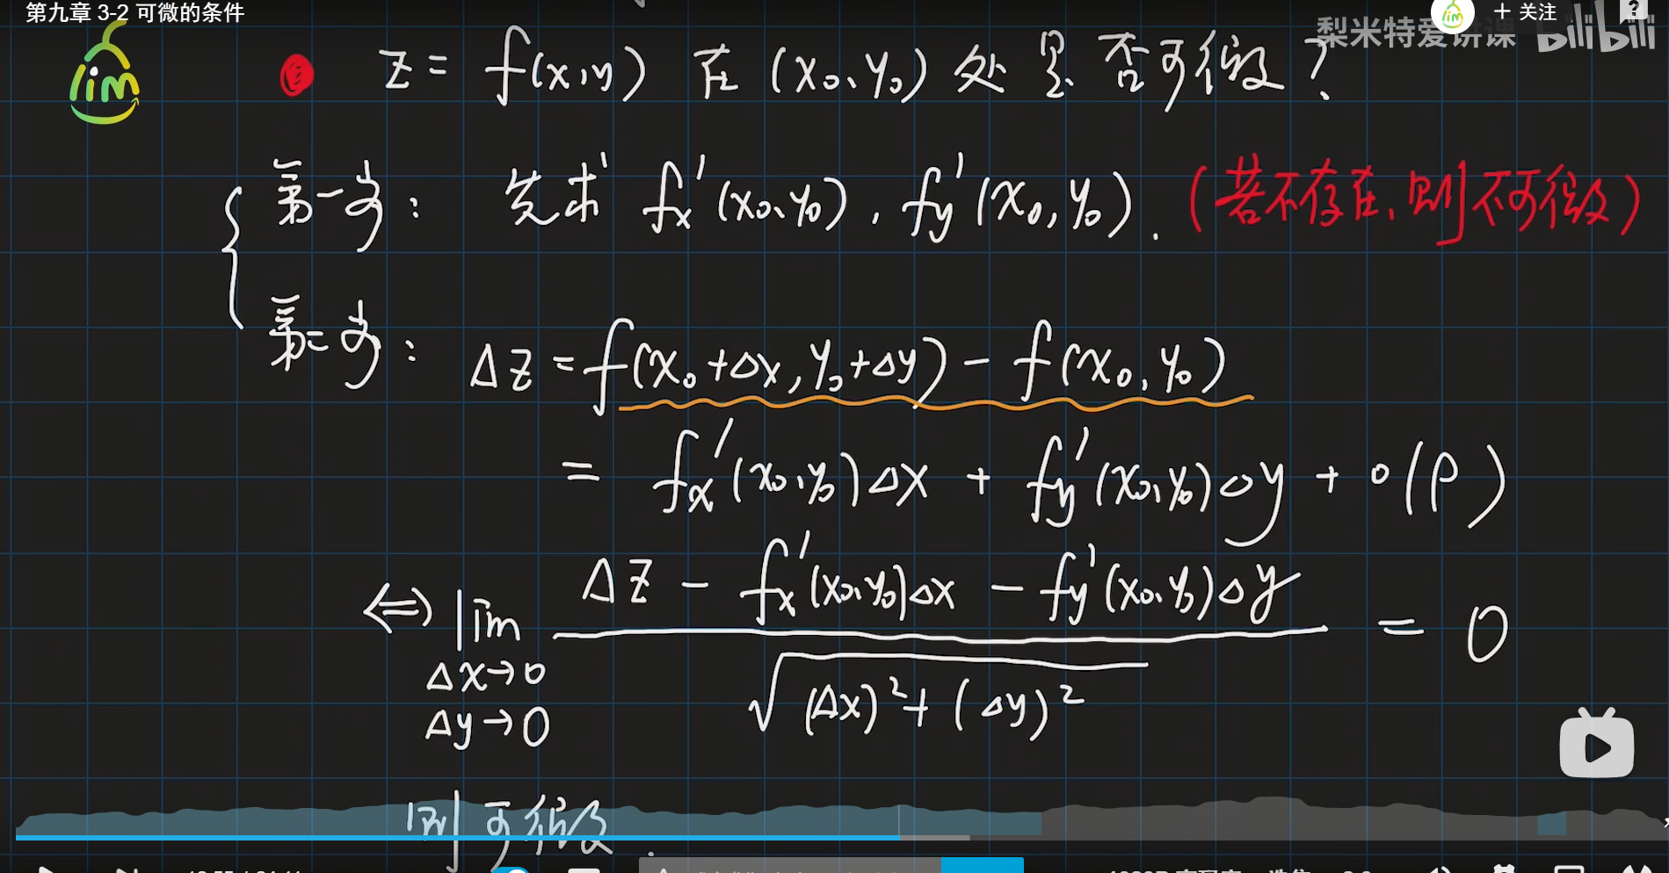

最下面那一步，其实是

o（p）对p求极限，只要微分存在，我们就可以推出o（p）的推导式，求极限来证明

利用全微来推到证明